**ЭЛЕКТРИЧЕСКАЯ ЭНЕРГИЯ**

**ПАМЯТКА ПО ЭНЕРГОСБЕРЕЖЕНИЮ НА КАЖДЫЙ ДЕНЬ**

Очень часто задаются вопросом – почему следует сберегать и экономно расходовать энергию?

В настоящее время, на данном этапе своего исторического развития человек уже не может обойтись без электрического света, тепла батарей в квартире, информационной среды, а также разнообразной продукции, создающей нам ставший привычным комфорт. Человек очень быстро привык к новым, открывшимся перед ним, благам цивилизации, на которые необходимо всё большее и большее количество энергии.

Ограничить рост потребления энергии очень сложно, ведь от него напрямую зависит развитие, здоровье и благосостояние каждого человека. Готовы ли мы для этого хуже питаться или одеваться, поменять свой образ жизни?

Однозначно – нет. Поэтому необходимо решить эту проблему воспользовавшись другим подходом: как современному человеку не ухудшая уровень комфорта (посвящая значительную часть своей жизни досугу, образованию, творчеству, развитию, здоровью и т.д.) оптимизировать потребление энергии, экономно расходуя при этом полезные ископаемые и природные ресурсы?

Практически повсеместная доступность электроэнергии, тепла, горячей воды создают представление у многих людей о том, что эти блага появляются сами по себе, и они никогда не исчерпают себя. Зачем их экономить, если каждый житель ими обеспечен в достаточном количестве и за доступную цену? Поэтому человек начал относиться к появившейся проблеме просто: сколько истрачу, за столько и заплачу, истрачу больше, ну и что – заплачу больше. Но опыт исторического развития говорит о том, что такое мировоззрение очень быстро приведет к негативным последствиям, ведь основные ресурсы, используемые при выработке доступной энергии, являются невозобновляемыми. Отсутствие разумного подхода к расходыванию энергии очень быстро приведет к тому, что она станет менее доступной и более дорогой.

Поэтому следует использовать энергию рационально, необходимо научиться её беречь. Кроме существенной экономии денег при оплате за эффективно потребленную энергию, вносится очень важный вклад в решение и глобальных проблем экологии. Рациональное расходование энергии и использование возобновляемых ее источников – это главные составляющие сегодняшнего существования на планете Земля, характеризующиеся тем, что снижаются выбросы парниковых газов и тем самым прекращается разрушение озонового слоя планеты.

Потреблять энергию эффективно очень просто. Достаточно следовать простым советам в повседневной жизни.

**О том, как лучше сберечь электрическую энергию надо думать уже при покупке любого электротехнического устройства.**

**☼** Следует осуществлять покупку товаров электротехнического назначения в зарекомендовавших себя специализированных магазинах по продаже электротоваров.

**☼** Перед покупкой необходимо узнать подробнее об энергосберегающих свойствах товаров, например у консультантов торговых сетей, на сайтах производителей или специальных Интернет-сайтах, помогающих разобраться в вопросах ресурсо- и энергосбережения.

Специалисты помогут вам подобрать наиболее современное и энергоэффективное электротехническое оборудование, как бытового назначения, так и промышленного применения.

**☼** Приобретая бытовую технику, следует обращать внимание на класс ее энергоэффективности. Получить данную информацию можно, найдя на приборе этикетку энергоэффективности или проконсультировавшись со специалистом торговой сети.

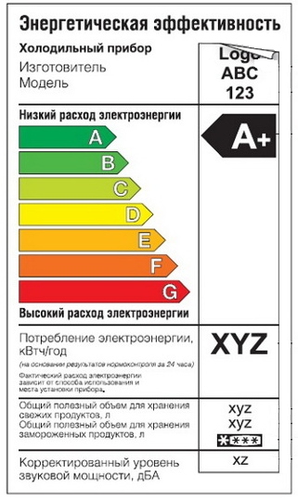

Существует семь классов энергоэффективности электроприборов: А, B, C, D, E, F, G. Класс присваивается бытовой технике в зависимости от того, сколько киловатт она потребляет. Каждой букве класса соответствует свой цвет – от зеленого до красного. Так, букве А соответствует ярко-зеленый цвет, что говорит о высоком уровне энергоэффективности бытовой техники. Буквы B, C, D, E, F, G обозначают более низкие классы и им соответствуют цвета от зеленого до красного. В настоящее время для некоторых видов бытовой техники введены классы А+++, А++, А+, и им соответствуют цвета от ярко-зеленого до желто-зеленого, то есть эти классы также указывают на высокую энергоэффективность техники.

**☼** Класс энергоэффективности холодильника

Весьма мощные и к тому же постоянно включенные холодильные и морозильные устройства – это основной потребитель электричества в доме. Поэтому класс энергопотребления [морозильников и холодильников](http://www.aport.ru/kholodilnaja_tekhnika/cat371) – весьма серьезный фактор выбора.

Холодильники и морозильники получают обозначение от «А+++» до «G». Класс определяется по индексу энергоэффективности, вычисляемому как отношение фактических затрат электрической энергии к номинальным. Например, классу энергопотребления «А+++» соответствует индекс менее 22, а «G» – свыше 150. Это означает, что в сравнении с усредненными данными холодильники хай-класса потребляют в 5-6 раз меньше энергии, а агрегаты последнего класса – в полтора раза больше.

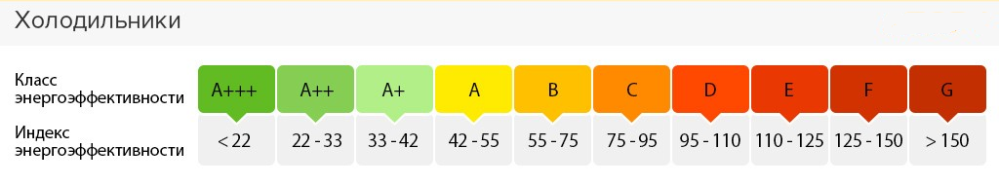

Следует учесть, что за, казалось бы, незначительными отличиями маркировок может скрываться большой разбег реальных цифр. Взять, к примеру, классы «А+++» и «А»: и тот, и другой холодильники имеют отличные показатели экономного расхода электричества. Но, если учесть, что за классом энергетической эффективности «А» скрывается индекс 42…55, получается, что устройство класса «А+++» тратит в два раза меньше электроэнергии, нежели модель класса «А». Классы энергопотребления морозильных камер подобны.

**☼** Класс энергоэффективности стиральных машин

Стиральная и сушильная машины – серьезные потребители электрической энергии, на аппетиты которых стоит обратить внимание до покупки. Можно встретить классы энергетической эффективности стиральных машин от «А+++» до «D», но присваивают их стиральным машинкам совсем иначе, нежели холодильной технике.

Класс энергопотребления стиральных машин до 2010 года имел продолжение вплоть до литеры «G» и определялся по тому, сколько энергоресурсов уходит на обработку белья при полной загрузке и температуре 60°С. В таком случае за каждой маркировкой стоит расход электричества в киловатт-часах на стирку одного килограмма хлопка (например, класс «А» – менее 0,19 кВт·ч/кг). Подобный принцип использован в классах энергопотребления сушильных машин («А» – это менее 0,55 или 0,51 кВт·ч/кг в зависимости от типа сушилки). Естественно, для стиральных машин с функцией сушки коэффициент энергозатрат каждого класса гораздо больше, чем для простой машинки («А» – менее 0,68 кВт·ч/кг).

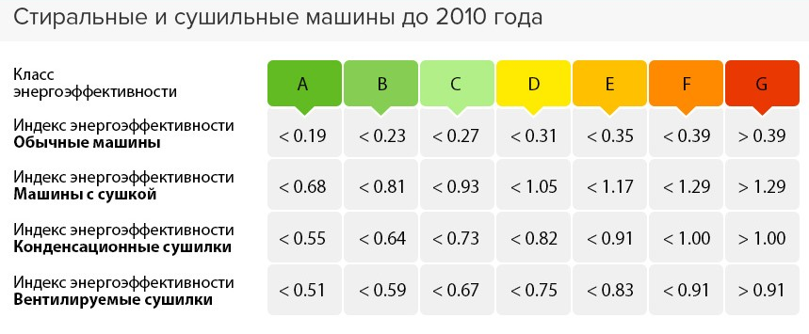

Следует отметить, что введенный в 2010 году индекс энергоэффективности, учитывает не только потребление электрической энергии в режиме ожидания, но и в выключенном состоянии. Новая методика использует данные о расходе ресурсов при полной и частичной загрузке, а также при разных температурах в общем за год, предполагая, что полных циклов устройство проходит 220. Для определения класса энергетической эффективности соотносится фактическая и взятая за стандарт затрата ресурсов. При загрузке 6 кг за 100% принимается 1.52 кВт·ч/цикл или 334 кВт·ч/год. Вот и подсчитайте, сколько потратит машина «А+++», если ее коэффициент менее 46, а сколько «А», если ее индекс 59-68.

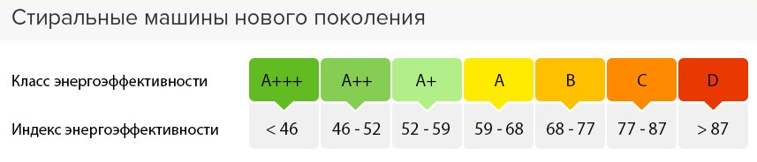

**☼** Класс энергоэффективности посудомоечных машин

До 2010 года энергетическая экономичность посудомоечных машин для каждого класса указывалась в киловатт-часах, затрачиваемых на мытье 12 комплектов посуды. Высшему классу «А» соответствовало менее 1,06 кВт·ч на мытье набора, рассчитанного на 12 персон. Теперь же упразднились классы после «D», добавились классы энергопотребления до «А+++» и изменился принцип определения энергоэкономичности.

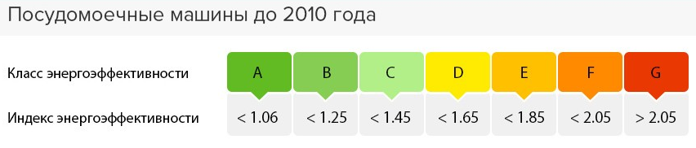

Новый индекс класса энергетической эффективности посудомоечной машины подсчитывается подобно стиральным машинам: данные о потреблении энергии в режиме ожидания плюс 280 циклов мытья соотносятся со среднестатистическим расходом. За таковой принимается мытье 12 наборов посуды, на которое в год затрачивается 462 кВт·ч электричества. Наивысшему классу энергоэффективности посудомоечных машин отвечает индекс менее 50, низшему – свыше 90.

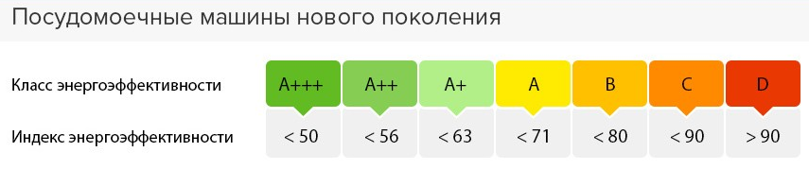

Энергоэффективность посудомоечных машин также неразрывно связана с режимами мытья/сушки, которые показывают, насколько конкретная посудомойка отличается от аппарата, принятого за эталон.

**☼** Класс энергоэффективности кондиционера

За классом энергопотребления кондиционера скрываются отдельные коэффициенты охлаждения (EER) и нагрева (СОР), определяющиеся как количество холода или тепла, вырабатываемое при расходовании прибором одного киловатта электричества в нормальных условиях при 100% нагрузке. Или по-другому, коэффициенты показывают во сколько раз производимая кондиционером мощность охлаждения или нагрева больше потребляемой мощности.

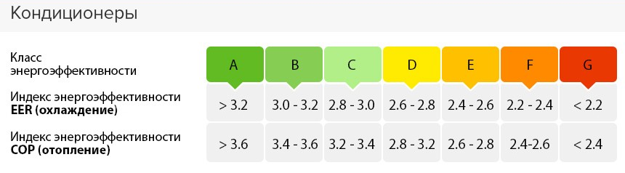

Классу энергетической эффективности кондиционера «А» отвечают цифры свыше 3,2 и свыше 3,6 кВт соответственно. Кондиционеры низшего класса «G» довольствуются выработкой менее 2,2 и 2,4 кВт. Однако следует помнить, что это при условиях, принимаемых за норму. Учитывая, что погодные показатели по всей Европе в последние годы стали далекими от нормы, теперь используются сезонные индексы (SEER и SCOP), учитывающие отклонения от нормы температуры окружающей среды и других факторов.

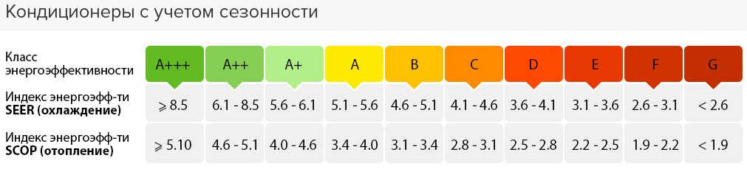

**☼** Класс энергоэффективности телевизоров

Энергоэффективность телевизоров также определяется как соотношение расхода энергии конкретной модели и усредненного значения. В зависимости от полученного индекса телевизорам назначается класс энергетической эффективности от «А+++» до «G».

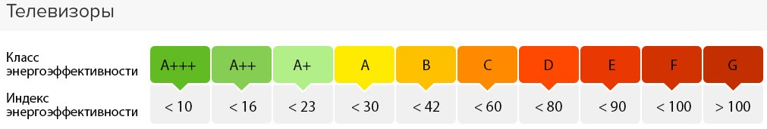

Расчет использует соотношение потребляемой мощности к площади дисплея. А первая, в свою очередь, складывается из мощности, потребляемой прибором в режимах работы и автономного использования. Следует не забывать, что если монитор выключен, но индикатор горит, электроресурсы понемногу утекают. Помимо этого, на класс энергоэффективности (точнее на расчет индекса) влияет наличие нескольких тюнеров, жесткого диска и других дополнений.

**☼** Класс энергоэффективности электрических плит

Что касается варочной поверхности, распределение по классам ведется отдельно для электроплит маленького, среднего и большого объема (такой же принцип применяется к электрическим духовкам). К первым причисляются плиты объемом до 35 л, ко вторым – 35…65 л и к третьим – свыше 65 л.

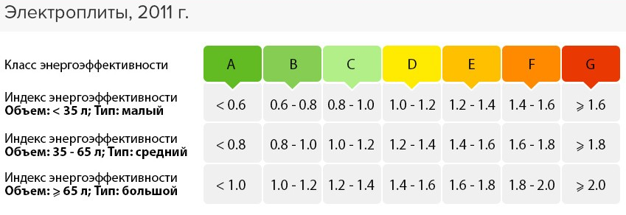

Реальные цифры, которые стоят за классами энергетической эффективности электроплит от «А» до «G» – это фактический расход электрической энергии в киловатт-часах. Низшему классу энергопотребления отвечают показатели свыше 1,6 кВт·ч, 1,8 кВт·ч и 2,0 кВт·ч. Самые экономные плиты тратят менее 0,6 кВт·ч, 0,8 кВт·ч и 1 кВт·ч.

**☼** На что необходимо обращать внимание при покупке энергосберегающих и люминесцентных ламп

Несмотря на то, что в последнее время стали появляться энергосберегающие лампы, по размеру практически одинаковые с обычными лампами накаливания, в тоже время все энергосберегающие лампы больше по размерам, чем лампы накаливания. Поэтому надо обращать внимание на то, чтобы лампа поместилась в люстру или светильник.

Люминесцентная лампа бывает U-образного вида и в виде спирали, причем спиралевидные лампы немного меньше по габаритам U-образных ламп такой же мощности, так как их длина меньше.

Форма никак не сказывается на работе лампы, однако спиралевидные лампы в большинстве случаев стоят дороже, потому что они более сложные в производстве.

Люминесцентные энергосберегающие лампы различаются по своей мощности (от 3 до 85 Вт): чем мощнее лампа, тем ярче светит, но и тем выше потребление электроэнергии.

Кроме того, при покупке следует иметь в виду, что существует два основных вида цоколей: E27 – применяется практически во всех потолочных люстрах; E14, который немного меньше по размеру и применяется в небольших светильниках и бра.

Следует выбирать лампу с тем цоколем, который подходит для конкретного вида светильника или люстры: если патрон светильника E 14 – надо покупать лампу с цоколем E 14, если патрон Е 27 – лампу с цоколем Е 27.

Люминесцентные лампы могут иметь разную световую температуру, которая определяет цвет лампы: 2700 К – мягкий белый свет; 4100 К – дневной свет; 6400 К – холодный белый свет (цветовая температура измеряется градусами по шкале Кельвина).

Чем ниже световая температура, тем ближе свет к красному, а чем выше – тем ближе к синему. Таким образом, потребитель получает возможность обогатить цветовую гамму помещения.

При выборе также стоит учесть срок службы лампы. Если по каким-то причинам установка лампы затруднена, стоит выбрать лампу с максимально долгим сроком службы, чтобы как можно реже делать процедуру ее переустановки.

Таким образом, следует обращать внимание при покупке на: габаритные размеры; форму; мощность лампы; тип цоколя; цветовую температуру; срок службы.

**Следует внимательно относиться к организации работы электроприборов при обустройстве жилища.**

От того, как мы обустроим свой дом или квартиру тоже зависит эффективность используемой нами энергии. При правильном подходе к ремонту или модернизации мы можем сберечь энергию и при этом не снизить комфорт пребывания в своем жилище. Ремонт делается не часто, да и расставляем мебель или развешиваем светильники не постоянно, поэтому очень важно сделать это правильно сразу.

**☼** Для улучшения естественного освещения в помещении следует выполнить отделку стен и потолка светлыми тонами. Особенно это важно в помещениях, куда в дневное время суток солнечного света попадает мало. В такой комнате будет светлее, потому что светлые стены отражают до 80% света, а тёмные только 10…15%. Так, чем темнее обои в комнате, тем меньше светоотдача. Такой подход при строительстве и ремонте жилья поможет сэкономить до 10…15% электрической энергии.

**☼** Современные квартиры и частные домовладения эффективно оборудовать комбинированным освещением. Всё искусственное освещение в наших квартирах можно разделить на общее и местное. Общее освещение предназначено для равномерного освещения комнаты и поэтому обычно в наших домах эту роль выполняет люстра. Она висит по центру комнаты и является мощным источником света, задача которого осветить каждый уголок, что не всегда ей удаётся сделать.

Поэтому получается, что в центре комнаты свет слишком ярок, а в дальних углах комнаты недостаточен. Для устранения этого недостатка рекомендуется местное освещение. В наших квартирах и домах для этого используют бра, настольные лампы и торшеры. Вот их то и надо расставить и развесить так, чтобы те места в помещении, где люстра освещает недостаточно, были бы ими освещены дополнительно. Мощность люстры можно считать достаточной, если на 1 м2 площади приходится 15…25 Вт мощности ламп накаливания (мощность люминесцентных, в том числе и энергосберегающих ламп, будет в 5 раз меньше). Для местного освещения подходят лампы в 1,5…2 раза менее мощные, чем в подвесных светильниках.

Для разных функциональных зон квартиры или дома разработаны рекомендации по минимальным значениям освещенности.

|  |  |
| --- | --- |
| **Минимальные значения освещенности** | |
| **Помещения и зоны в них** | **Освещенность, лк** |
| Жилые комнаты | 30 |
| Кухни | 75 |
| Гостиная | 30 |
| Рабочая поверхность (например стол) | 100 |

Совокупность общего и местного освещения принято называть комбинированным. Комната при таком подходе к системе освещения освещена равномерно и при этом не требуется слишком мощная люстра. Можно освещать только тот участок комнаты, который нам нужен, а там где не нужен – выключить источник света. При этом в квартире станет уютнее и комфортнее. В результате устройства комбинированного освещения на комнату 18…20 м2 экономится до 200 кВт·ч в год.

**☼** Удобно и выгодно оборудовать дом или квартиру светорегуляторами или диммерами. Диммер (светорегулятор) представляет собой электронное устройство, позволяющее управлять напряжением на нагрузке, что в итоге приводит к плавному регулированию освещённости в помещении. Если в комнате слишком яркое освещение – то его можно убавить, при этом ещё и сберегается электроэнергия. Сделать это можно за счет ручного или автоматического управления режимами освещения, посредством светорегулятора. Диммеры можно использовать для регулирования освещения систем с лампами накаливания, галогенными и светодиодными лампами, реже – люминисцентными.

**☼** Рекомендуется также использовать различные системы автоматического управления освещением. Эти системы способны самостоятельно включать и отключать освещение или даже менять его интенсивность в зависимости от заданного сценария с помощью датчиков, реагирующих на свет, звук или движение.

Так, например, датчики движения (инфракрасный детектор) позволяют решить проблему необоснованного расхода электрической энергии. Их можно установить в прихожей, на крыльце или в коридоре, то есть там, где чаще всего свет горит без дела. Датчик движения будет реагировать на перемещение человека и автоматически включать или выключать свет, замыкая и размыкая цепь питания электрических источников света.

Акустические датчики реагируют на звуки, которые исходят от человека (шаги, звон ключей, хлопанье в ладоши или дверьми и т.н.). Как только датчик зафиксирует какой-либо шум, он включит свет на непродолжительное время, которое может быть заранее задано. После того как время истечет или прекратится шум лампа отключится. Если же шумы в помещении присутствуют, лампа продолжает светиться.

В подъездах домов свет горит всю ночь, а ведь в три-пять часов утра в подъезде, как правило, никого нет и электроэнергия «выгорает» впустую. Тут может помочь выключатель с задержкой времени. Одновременно с включением света включается реле времени, которое гасит самостоятельно свет через заданный промежуток времени (от 10 сек. до 10 мин.). Таким образом, может экономиться 14-20% электроэнергии.

**☼** Если есть возможность, то следует отдавать предпочтение люминесцентному освещению. Осуществить освещение помещения можно компактными люминесцентными лампами, которые часто ещё называют энергосберегающими. Они экономичны так же, как и известные нам трубчатые люминесцентные лампы, но не требуют специальных светильников, т.к. практически всегда подходят для установки в обычный патрон для обычной лампы накаливания.

Наиболее существенным преимуществом компактных люминесцентных ламп перед лампами накаливания является их высокая светоотдача, примерно в пять раз. Так светоотдача обычной лампы мощностью 75 Вт будет равна светотдаче компактной люминесцентной лампы мощностью всего 15 Вт. Исходя из этих, нехитрых расчетов, можно сделать вывод, что использование энергосберегающих ламп позволит серьезно сэкономить на электричестве. Кроме этого можно отметить тот факт, что срок службы компактных люминесцентных ламп значительно выше и может доходить до 12000 часов, в то время как те же лампы накаливания прослужат 1000-1500 часов.

|  |  |  |
| --- | --- | --- |
| **Соотношение мощности лампы накаливания и компактной люминисцентной лампы** | | |
| **Световой поток, лм** | **Лампа накаливания, Вт** | **Компактная люминесцентная лампа, Вт** |
| 220 | 20 | 5 |
| 420 | 40 | 8 |
| 720 | 60 | 12 |
| 1360 | 100 | 20 |
| 1900 | 150 | 30 |
| 2600 | 225 | 45 |

**☼** Замена ламп накаливания на энергосберегающие. Это самое простое мероприятие, но оно действительно поможет существенно сократить потребление электроэнергии. Экономию посчитать легко. Одна энергосберегающая лампа мощностью 12 Вт дает столько же освещения, как и лампа накаливания в 60 Вт.

Допустим, лампа накаливания перегорела, и ее можно поменять на энергосберегающую (компактную люминисцентную). Какова же будет экономия электрической энергии в год:

Затраты электроэнергии на лампу накаливания: лампа 60Вт·6 часов работы в сутки·365 дней = 131,4 кВт·ч.

Затраты электроэнергии на энергосберегающую лампу: лампа 12Вт·6 часов работы в сутки·365 дней = 26,28 кВт·ч.

Экономия электрической энергии за год равна: 131,4 кВт·ч – 26,28 кВт·ч = 105,12 кВт·ч

Если оплата за электрическую энергию составляет 3 рубля за киловатт, то экономия на электричестве будет 315,36 руб. в год. Это только от одной лампы.

Даже если энергосберегающая лампа на 100 рублей дороже лампы накаливания, все равно экономится 215,36 рублей.

Снизить расход электроэнергии можно заменив неэффективные источники света на более эффективные.

|  |  |
| --- | --- |
| **Возможное снижение расхода электроэнергии при замене неэффективных источников света на более эффективные** | |
| **Заменяемые источники света, тип, тип-мощность, Вт** | **Экономия электроэнергии, % (усредненные данные)** |
| ЛЛ типа ЛБ 40 - 80 на ЛТБЦ 36 или 58 | 13 |
| ДРЛ 250 - 1000 на ДРИ 250 – 1000 | 32 |
| ДРЛ 250 на ДРИ 125 или 175 | 12 |
| ДРЛ 80 или 125 на ДРИ 125 или 175 | 29 |
| ДРЛ 250 или 400 на ЛЛ типа ЛБ 40 или 80 | 7 |
| ДРЛ 250 - 1000 на ДНаТ 250 или 400 | 43 |
| ДРЛ 80 или 125 на ДНаТ 50 или 100 | 38 |
| ДРЛ 250 на ДНаТ 100 | 50 |
| ЛН*) 100 – 1000 на ДРИ 250 – 1000 | 66 |
| ЛН*) 100 – 500 на ДРИ 125 или 175 | 54 |
| ЛН*) 100 – 500 на ЛЛ типа ЛБ 40 – 80 | 52 |
| ЛН*) 100 – 1000 на ДРЛ 250 – 1000 | 47 |
| ЛН*) 100 – 300 на ДРЛ 80 или 125 | 40 |
| ЛН*) 100 – 1000 на ДНаТ 250 или 400 | 70 |
| ЛН*) 100 – 500 на ДНаТ 50 или 100 | 62 |
| ЛН**) 100 – 1000 на ДРИ 250 – 1000 | 50 |
| ЛН**) 100 –500 на ДРИ 125 или 175 | 36 |
| ЛН**) 100 – 500 на ЛЛ типа ЛБ 40 – 80 | 40 |
| ЛН**) 100 – 1000 на ДРЛ 250 – 1000 | 23 |
| ЛН**) 100 – 300 на ДРЛ 80 или 125 | 5 |
| ЛН**) 100 – 1000 на ДНаТ 250 или 400 | 57 |
| ЛН**) 100 – 500 на ДНаТ 50 – 100 | 46 |

*\*) в соответствии с требованиями СНиП 23-05-95 нормируемая освещенность снижена на одну ступень по шкале освещенности;*

*\*\*) в соответствии с требованиями СНиП 23-05-95 нормируемая освещенность снижена на две ступени по шкале освещенности;*

*Примечание. ЛЛ – люминесцентные лампы; ЛН – лампы накаливания; ДРЛ – дуговые ртутные лампы; ДНаТ – натриевые лампы высокого давления.*

**☼** При реконструкции электропроводки в доме или квартиры можно попросить специалистов собрать схему электропроводки так, чтобы общее освещение в комнате можно было включать не все сразу, а по отдельности, с помощью нескольких выключателей, т.е. группами. Тогда свет можно будет включать лишь в той части комнаты, где он нужен в конкретное время и отключён в этой же комнате там, где в это же время в нём нет необходимости. Также можно организовать работу так, чтобы в люстре можно было бы включить не сразу все лампочки, а столько, сколько вам нужно сейчас для комфортного освещения.

**☼** Нет необходимости в излишнем освещении тех помещений, где приходится находиться нечасто и где не выполняется никакая работа, требующая яркого света: это коридоры, туалеты, ванные комнаты, подсобные помещения. Поэтому в этих местах остаточно использовать лампы накаливании мощностью 20-30 Вт на 1 м2, а при использовании энергосберегающих ламп потребляемая мощность будет в 5 раз меньше.

**Особенности использования электроприборов с точки зрения энергосбережения.**

Об этих советах нужно помнить каждый день. Они не сложны и не требуют много времени для их выполнения, но если не забывать им следовать, то можно значительно сократить потребление электроэнергии в доме или квартире и уменьшить затраты на ее оплату.

**☼** Самый простой и эффективный способ экономии электроэнергии – не забывать всегда выключать за собой свет там, где он не нужен: уходя из дома, не оставлять бесполезно работающими электроприборы и освещение, а также не допускать длительного освещения пустых помещений.

Уезжая на долгое время, например, в отпуск, рекомендуем обесточить, вытащив вилки из розеток, все электроприборы. Эта мера не только гарантирует вам, что какой-нибудь прибор будет бесполезно расходовать электроэнергию, допустим, в режиме *«standby»* (режим ожидания), но и обеспечит пожарную безопасность в доме в ваше отсутствие.

**☼** Следует содержать в чистоте лампы и плафоны. Грязь и пыль, скапливающаяся на них, снижает эффективность осветительного прибора на 10-30%. Особенно часто загрязняются светильники и лампы на кухнях с газовыми плитами.

**☼** Окна в доме или квартире должны быть чистыми. Грязные окна «крадут» естественный свет, попадающий в помещения. И тогда приходится включать искусственное освещение и тратить при этом электрическую энергию. Грязные или запыленные окна могут снижать естественную освещенность в помещении до 30%.

**☼** Следует стараться обеспечивать более низкий уровень общего освещения, когда используется местное освещение. То есть, например, когда рабочее место интенсивно освещается другим светильником, допустим, настольной лампой или торшером.

**☼** Не следует мешать проникновению естественного света в помещение: не закрывайте без необходимости шторы днём, не заставляйте подоконник большими растениями, следите за чистотой окон и т.п.

**☼** Следует определить, где в доме или квартире можно заменить простую лампу накаливания на компактную люминесцентную лампу. При этом следует помнить: лампу нужно подобрать так, чтобы она подходила к светильнику – имела тот же цоколь, что и лампа накаливания, вмещалась в светильник по своему размеру. Наиболее эффективна замена ламп накаливания на энергосберегающие компактные люминесцентные лампы в тех местах, где свет горит постоянно, а включается/выключается редко. Замена ламп накаливания на современные энергосберегающие лампы в среднем может снизить потребление электроэнергии в квартире в 2 раза, и при этом затраты обычно окупаются менее чем за год.

**Обратите внимание!** Нельзя выбрасывать отработавшие люминесцентные лампы (в том числе и энергосберегающие) в мусоропровод и уличные контейнеры. Старайтесь не разбивать люминесцентные лампы. В люминесцентных лампах содержится небольшое количество паров ртути, которые вредны для человека, в том случае если лампу разбить.

**Особенности эффективной эксплуатации электробытовой техники**

Примерно 20% электрической энергии, затрачиваемой на бытовые нужды, приходится на электроприборы – холодильники, стиральные машины, телевизоры, кондиционеры и т.п.

**Аудиовидеотехника**

**☼** Уходя из дома надолго, или ложась спать на ночь, выключайте не только свет, но и электроприборы, находящиеся в режиме *«standby»* (режим ожидания): телевизор, музыкальный центр, DVD-проигрыватель. Эта мера повысит также пожарную безопасность жилища.

**☼** Следует не ставить бытовую технику близко к приборам, выделяющим тепло, например, батарея отопления, а также не рекомендуется устанавливать их в ниши, придвигать слишком близко к стене и накрывать чем-либо при работе. Эти приборы не любят тёплые места в доме, потому что они сами выделяют тепло, а излишки тепла всегда вредны для любого прибора.

**☼** Телевизор следует размещать в равномерно освещенном месте, что позволяет выставить в его настройках регулировки яркости и контраста на более низкий уровень. Это относится также и к мониторам компьютера. Такая мера позволяет сберечь до 5% электроэнергии.

**Компьютерная техника**

**☼** Все выпускаемые на сегодняшний день компьютеры поддерживают режим энергосбережения. При правильной настройке такого режима можно достичь до 50% экономии электроэнергии. При этом сначала монитор автоматически переходит в режим ожидания, если в течении нескольких минут на нём не производилась работа, а ещё через некоторое время, если работа так и не возобновлялась, в режим ожидания переходит и компьютер. Сам по себе это экономный режим.

**Мобильные устройства**

**☼** Не оставляйте зарядное устройство для мобильного телефона, фотоаппарата, плеера, ноутбука и т.п. включенным в розетку, когда там нет заряжаемого аппарата. Зарядное устройство при этом всё равно потребляет электрическую энергию, которая используется не на зарядку, а на нагрев. Когда зарядное устройство подключено к розетке постоянно до 95% энергии используется впустую.

**Пылесос**

**☼** Для эффективной работы пылесоса имеет большое значение своевременная замена или очистка пылесборника. Следует не забывать менять или чистить фильтры очистки выбрасываемого воздуха. Забитые пылью пылесборник и фильтры затрудняют работу пылесоса, уменьшают тягу воздуха и увеличивают энергопотребление пылесоса

**Электроплита**

**☼** При выборе посуды для приготовления пищи, которая не соответствует размерам конфорки электроплиты, теряется 5-10% энергии. Для экономии электроэнергии при использовании электроплит следует применять посуду с неискривленным дном, которое равно или чуть больше диаметра конфорки.

**☼** При приготовлении пищи следует закрывать кастрюлю крышкой. Быстрое испарение воды удлиняет время готовки на 20-30%, и, соответственно, на столько же увеличивается расход электроэнергии на приготовление.

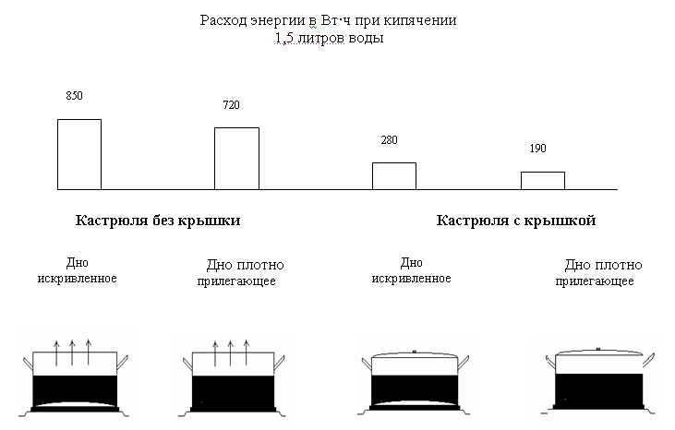

**☼** После закипания пищи переключайтесь на низкотемпературный режим готовки. Ведь если вода уже закипела, то она выше 100°С не нагреется, а будет испаряться. Блюдо быстрее не приготовится, а электроэнергии на его приготовление будет затрачено больше.

**Электрочайник**

**☼** Важно своевременно удалять из электрочайника накипь. Накипь образуется в результате многократного нагревания и кипячения воды и обладает малой теплопроводностью, поэтому вода в посуде с накипью нагревается медленно, а электроэнергии расходуется больше.

**Электрический утюг**

**☼** Мощность утюга довольно велика – около киловатта и более. Чтобы добиться некоторой экономии, белье должно быть слегка влажным: пересушенное или слишком мокрое приходится гладить дольше, тратя лишнюю энергию. Массивный утюг можно выключить незадолго до конца работы: накопленного им тепла хватит еще на несколько минут.

**Стиральная машина**

**☼** Главное условие рациональной эксплуатации стиральных машин – не превышать нормы максимальной загрузки белья. Следует избегать и неполной загрузки стиральной машины: перерасход электроэнергии в этом случае может составить 10…15%.

Рекомендуется каждый раз сортировать белье перед стиркой, и в случае слабой или средней степени загрязнения отказаться от предварительной стирки. При неправильной программе стирки перерасход электроэнергии – до 30%.

Для экономного пользования стиральной машиной следует придерживаться простых правил:

– следует выбирать программу предварительной стирки только при сильных загрязнениях, например при стирке грязной спецодежды;

– следовать пользоваться программой экономии энергии. Белье со средним уровнем загрязнением будет чистым и при 60 °С;

– запомните: программу неполной загрузки или автоматический определитель веса белья старайтесь использовать только в исключительных случаях и примите к сведению: для экономии воды, электроэнергии и стирального порошка целесообразнее постирать один раз при полной загрузке барабана, чем два раза; при неполной.

**Посудомоечная машина**

**☼** Для экономного пользования посудомоечной машиной следует придерживаться простых правил:

– избегать предварительного мытья посуды под проточной горячей и холодной водой;

– следует собирать грязную посуду в посудомоечной машине и всегда закрывать дверцу машины, чтобы избежать, засыхания остатков пищи;

– следует мыть посуду только тогда, когда машина полностью загружена посудой;

– следует экономно дозировать моющее средство в соответствии с указаниями производителя: так много, сколько необходимо, и так мало, насколько это возможно;

– следует выбирать режим мойки в зависимости от вида посуды и от степени ее загрязнения: обычный режим для грязной посуды, экономичный режим для слегка загрязненной посуды;

– можно отказаться от ополаскивателя и от сушки посуды, но при этом необходимо решить, устраивают ли вас возможные известковые пятна на посуде и более продолжительнее время сушки;

– встроенный нейтрализатор жесткости воды в сочетании с регенерирующей солью избавляет поверхность посуды от остатков извести. Использование соли не всегда обязательно: при применении фосфатосодержащих моющих средств с жесткостью 1 можно отказаться от использования соли. При жесткости 2 необходимо принять решение, соответствует ли качество мытья без использования соли вашим требованиям. Если используются моющие средства, не содержащие фосфаты, то соль необходимо добавлять, начиная с жесткости 1. При жесткости 3 и 4 применение соли необходимо;

– следует отрегулировать посудомоечную машину в соответствии с жесткостью воды и согласно указаниям инструкции по эксплуатации. Данные о жесткости воды вы можете получить у поставщика воды;

– для полностью загруженной машины подойдет также моющее средство в виде таблеток;

– помните, что посудомоечные машины шириной 60 см (12 мест) при полной загрузке работают экономичнее, чем машины шириной 45 см (8 мест);

– обратите внимание на тот факт, что некоторые машины оснащены теплообменниками, позволяющими вторичное использование энергии текущей обработки посуды для последующей;

– подключение горячей воды целесообразно только при использовании регенерированной энергии или теплового насоса.

**Холодильник, морозильная камера**

**☼** Для экономного, рачительного использования холодильника или морозильной камеры следует выполнять следующие рекомендации:

– холодильник следует располагать в прохладное место и ни в коем случае не рядом с плитой , избегайте прямого попадания солнечных лучей. Если температура в комнате, где стоит холодильник, достигает 30°C, то потребление им электроэнергии удваивается;

– устанавливайте температуру хранения в холодильнике на уровень 5…7 °С;

– если установить терморегулятор камеры охлаждения на 4…5 °С, а морозильной камеры от – 17…- 12°С, то это позволит сэкономить до 3 % потребляемой электрической энергии;

– не помещайте в холодильник горячие продукты, что в итоге дает 2% экономии потребляемой электроэнергии, поэтому в холодильник или морозильную камеру помещайте только охлажденные продукты;

– храните продукты в герметичной упаковке;

– не оставляйте дверь холодильника открытой на длительное время, рассортированные продукты избавят вас от долгих поисков;

– следите затем, чтобы дверь холодильника была плотно закрыта, регулярно проверяйте степень загрязнения и целостность резинового уплотнителя, наличие неповрежденного уплотнителя позволяет сэкономить 1% потребляемой электрической энергии;

– убедитесь в том, что холодильник не соприкасается с нагретыми стенами. Поместите между холодильником и стеной лист плотного картона или отодвиньте холодильник, чтобы увеличить воздушный зазор между ним и стеной, что позволит сэкономить до 2% потребляемой электроэнергии;

– если очищать от пыли змеевик конденсатора, расположенный на задней стенке холодильника, то это не хитрое действие позволит сэкономить до 1% потребляемой электрической энергии;

– следите за тем, чтобы вентиляционная решетка обычного или встроенного холодильника не запылялась, не ставьте на нее лишних предметов;

– время от времени размораживайте холодильник при помощи встроенной полуавтоматической разморозки;

– у холодильного оборудования без автоматической разморозки необходимость в ее проведении возникает при слое снегового покрова более 1 см, при этом соблюдайте указания инструкции по эксплуатации;

– включайте режим повышенной работы прибора только с целью создания запаса холода для заморозки большого количества продуктов или перед размораживанием холодильника.

**Кондиционер**

**☼** Работа кондиционера должна производится при закрытых окнах и дверях. Иначе кондиционер будет охлаждать улицу или другие помещения, а там где необходима прохлада будет жарко. При этом электроэнергия расходующаяся на работу кондиционера будет тратиться зря.

Если в доме или квартире есть система кондиционирования с режимом не только вентиляции (охлаждения), но и отопления, то целесообразно дать следующие рекомендации:

– устанавливайте термостат отопительного прибора на 20°С утром и 15°С вечером (экономия энергии за ночь 6, за день 4%);

– устанавливайте термостат кондиционера на 26°С (15 %). Включайте кондиционер только при необходимости;

– открывайте окна для естественного охлаждения воздуха в комнатах (3%). Уменьшайте вентиляцию чердачного помещения зимой, поддерживайте влажность воздуха на приемлемом уровне (1%);

– установите солнцезащитные экраны, жалюзи, тенты на окнах, выходящих на юг и на запад (2%). Устраните инфильтрацию наружного воздуха через окна, двери, камин (3%);

– выбирайте ткани для штор и занавесок с таким расчетом, чтобы сторона, обращенная наружу (к окнам), была светлой (1%);

– посадите вокруг дома кустарник, используйте декоративные вьющиеся растения для защиты от солнечных лучей (2%);

– пользуйтесь вентиляторами, особенно в кухне и помещении для стирки. Не отапливайте и не охлаждайте помещения, которыми редко пользуетесь (3%);

– проложите слой изоляции в полу чердачного помещения (1%).

**Электрический водонагреватель**

**☼** Если в доме или квартире имеется электрический водонагреватель, то можно обеспечить его энергоэффективную работу. Прежде всего, необходимо изолировать, используя тепловую изоляцию, примерно 2 м труб, подводящих и отводящих воду. Затем необходимо уменьшить температуру нагрева воды; слить хотя бы раз в три месяца треть воды из водонагревателя, чтобы удалить осадок, который мешает передаче тепла; установить тепловые ловушки.

Если к водонагревателю трубы подключаются сверху, то в таком водонагревателе горячая вода может подыматься по трубам вследствие конвекции. Вода будет нагревать трубы, даже если она в этот момент не потребляется. Трубы будут отдавать это тепло воздуху. Такого рода теплопотери называются конвекционными петлями. Чтобы предотвратить конвекционные петли, устанавливают антиконвекционные клапаны. Эти клапаны устанавливаются на трубах холодной и горячей воды в месте подключения к водонагревателю.

**Электрические вентиляторы**

**☼** Чтобы охладить помещение в летнее время года, и в то же время сэкономить электроэнергию и средства для покупки кондиционера, оптимальным вариантом станет использование вентилятора потолочного типа. Принцип работы потолочного вентилятора основывается на перемещении воздуха в пространстве, при этом температура внешней среды остается неизменной. В отличии от кондиционера, который снижает температуру воздуха, таким образом, заставляя организм попадать в новую стрессовую ситуацию, и в некоторых случаях приводя к возникновению простудных заболеваний, использование потолочного вентилятора является более безопасным. Лишнее тепло рассеивается непосредственно с кожи человека, но температура остается прежней. Применение потолочного вентилятора, сравнимо с дуновением легкого ветерка, поэтому является вполне безопасным и менее энергозатратным.

Большинство потолочных вентиляторов характеризуются наличием двух режимов работы: 1) летнего, 2) зимнего.

В первом случае, работа вентилятора направлена на охлаждение людей, которые находятся в помещении в летнее время года. Зимний режим работы способствует равномерному распределению холодного и горячего воздуха в помещении. При использовании конвекторных систем обогрева, теплый воздух находится сверху, а холодный снизу, чтобы равномерно распределить его по комнате используют потолочный вентилятор.

Потолочные вентиляторы энергосберегающего типа экономят электропотребление практически в половину, по сравнению с обычными вентиляторами. Использование такого компонента, как электродвигатель постоянного тока, позволяет существенно сэкономить потребление электричества. При этом производительность данного устройства остается на должном уровне, а шумопроизводительность – снижена.

**Использование многотарифного учета электрической энергии**

**☼** Установка приборов, учитывающих электроэнергию по времени суток, предоставляет возможность платить за электричество в ночные часы (с 23:00 до 7:00) по «ночному» тарифу, который в четыре раза дешевле обычного, то есть позволяет существенно экономить на оплате электрической энергии. Ведь один только холодильник потребляет около четверти всей электроэнергии и работает круглые сутки. При наличии многотарифного прибора учета его работа будет стоить значительно дешевле в ночное время. При этом в домах и квартирах еще могут быть и теплые полы, стиральные и посудомоечные машины, являющиеся энергоемкими приборами. Их использование в часы меньшей стоимости электроэнергии также позволяет существенно снизить расходы на ее оплату.

Установка двухтарифного счетчика требует соответствующего разрешения и договора.

В настоящее время существует много современных технологий отопления, имеющих явные преимущества перед традиционными: длинноволновые обогреватели, теплые полы, теплонакопители. Последние позволяют использовать выгоду низкого «ночного» тарифа на электроэнергию, так как именно во время действия этого тарифа происходит накопление тепла в теплонакопителях. В дневное же время они отдают тепло строго в соответствии с выставленной температурой.